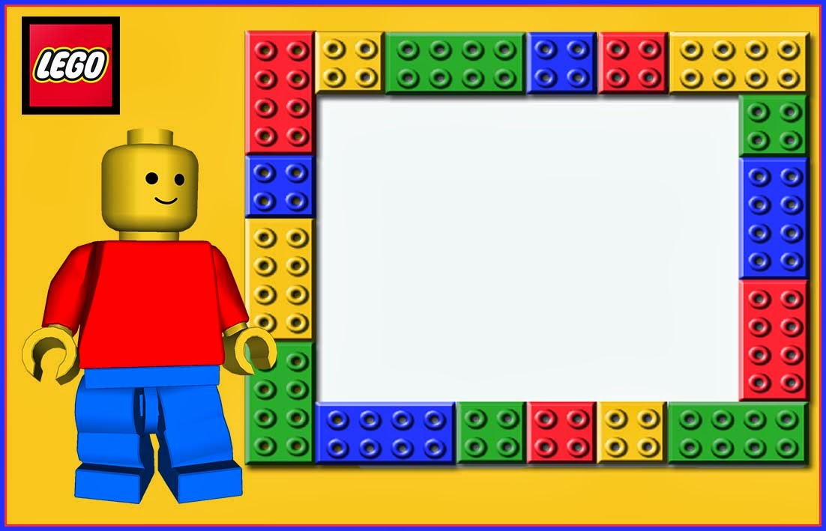

ЛЕГОМАТЕМАТИКА
разработала воспитатель
I квалификационной категории
Наталья Владимировна Антонова

1
2
3
4
5
6
7
8
9
10

4
3
2
1
5

9
10
8
7
6

СРАВНИ =, >, <

?

СРАВНИ =, >, <

?
С

СРАВНИ =, >, <

?
СРАВНИ =, >, <

?

СРАВНИ =, >, <

?

СРАВНИ =, >, <

?

СРАВНИ =, >, <

?

СРАВНИ =, >, <

?

ПОСТРОЙ ПО СХЕМЕ

+ = ?

+ =

+ = ?

+ = ?

Собери цифру

С
Собери узор

СОСТАВ ЧИСЛА 10

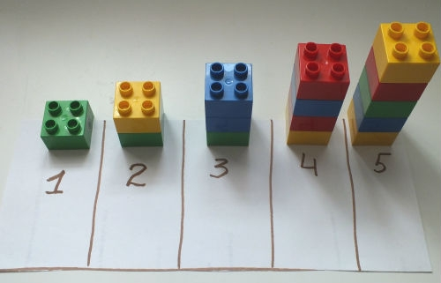
Математические игры с ЛЕГО
Башни
Самое простое – это строить башни и соотносить количество кубиков в башне с цифрами.

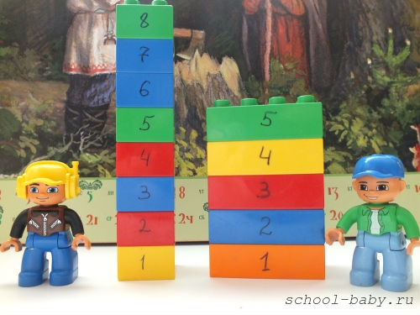

Этажи
Строим башню – это будет дом, этажи дома подписываем цифрами. На кубиках хорошо пишет фломастер, затем он легко стирается.

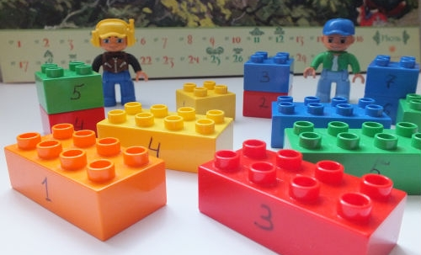
Затем налетает ураган или случается землетрясение, дома рушатся и человечкам негде жить, они просят о помощи. Задача ребенка - помочь построить дом, при этом каждый этаж должен оказаться на своем месте. Эта игра учит ребенка последовательности цифр. Может быть такое, что хотя ребенок и хорошо считает "одиндватричетырепять", но плохо представляет,что тройка находится между двойкой и четверкой.

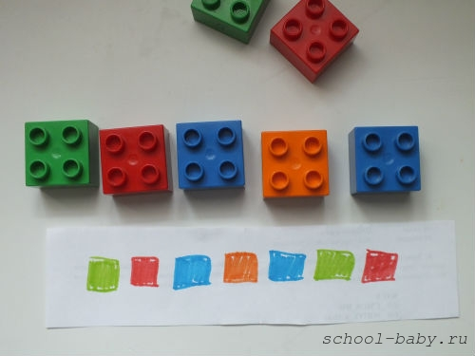
Построй по схеме
Следующее задание выложить кубики лего в последовательности, обозначенной по схеме. Это довольно просто, но такие простые игры учат работать по инструкции (если с этим есть проблемы).

Что пропало
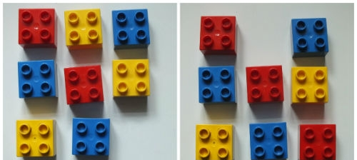
Следующая игра похожа на судоку, но для малышей. У нас есть ряды, по три кубика в каждом. В одном ряду не хватает кубика, нужно догадаться какого. Когда не хватает кубика в конце ряда, задание простое. Когда не хватает в середине, ребенок может начать путаться.

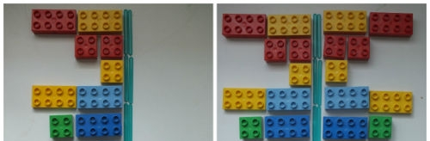
Симметрия
Очень простое задание на осевую симметрию - сложить второе крыло бабочки. Обычно четырехлетки легко с этим справляются. В данном случае в качестве оси я использовала счетные палочки.

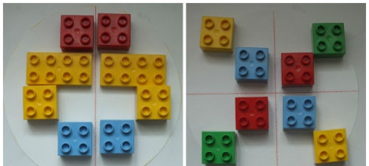

Можно использовать бумажный круг, которые делим на сектора. Сначала секторов будет два и задание идентично заданию с бабочкой. Затем делим круг на четыре части и задание становится уже сложным.

Настольная игра с лего
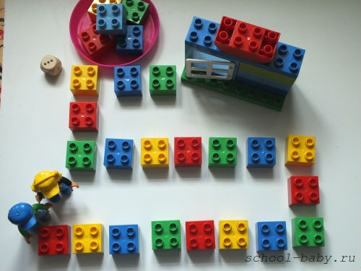
Лего может нам помочь сделать простейшую настольную игру-ходилку для малышей. Из кубиков лего делаем дорожку, делаем так, чтобы кубики шли в определенной последовательности. У меня красный-желтый-синий-зеленый. Задача игроков - первым довести своего человечка до пункта назначения. У нас это домик.
Ходим не просто так, а по правилам. Здесь два варианта. В первом варианте мы в мешочек складываем кубики тех же цветов, что и дорожка (+кубик другого цвета - это пропуск хода). Игрок, вытянувший кубик определенного цвета, должен поставить человечка на ближайший кубик такого же цвета впереди.
Во втором варианте игры мы используем игральный кубик. Тут просто: сколько выпало, столько и ходим.

Развитие навыков счета
Научите ребенка называть числа до десяти. Покажите ему одну, две, три детали и так далее. Попросите ребенка показать, где одна фигура, где пять и т.д. Пусть попробует разместить на панели заданное вами количество деталей. Но лучше не “просто так”, а в процессе какой-нибудь игры. Придумывайте маленькую сюжетную игру (можете использовать игрушки или мини-фигурки). Рассказывайте и показывайте малышу примерно следующее: человечек нашел сначала две ягодки (можно использовать крошечные круглые детали), а потом еще три и так далее. Можно добавить: “два плюс три, равно (равняется, получится, будет, станет – как хотите) пять. И объединяете кружки вместе. И в конце говорите (сосчитав теперь все вместе), сколько всего ягод собрал человечек. Стройте лесенки: 1, 2, 3 и так далее до 10 кирпичиков. Сравнивайте ступеньки, шагайте человечками по ступенькам, кто выше, кто ниже. Выставьте в ряд несколько фигур. Под ними в ряд несколько фигур (их может быть больше, меньше или столько же). Научите ребенка сравнивать, где больше, а где меньше. Пусть попробует сделать так, чтобы их было поровну или одних фигур больше (или меньше), чем других. Используйте это во время игр, пусть это будут дорожки для разных человечков. В игре выполняйте простейшие примеры на сложение и вычитание, показывая их деталями. Давайте задания типа:
• к одной детальке добавь еще две – сколько получилось;
• от четырех кирпичиков отнимем два – сколько получилось;
• сколько кубиков нужно добавить к трем, чтоб стало пять;
• столько кирпичиков надо убрать от шести, чтобы осталась один и т.д.
Записывайте примеры на сложение, используя бумажки, на которых будут написаны знаки “+” и “=”. Два кирпичика, потом знак “+”, потом еще три кирпичика, знак “=” и вместе пять кирпичиков. Стройте башенки из десяти кирпичиков, каждый раз изменяя состав: 1+9, 2+8 и так далее.
Точно так же пройдите другие числа в пределах десятка. Можно играть, что это пироги. Пирог из десяти частей, в котором 2 части с вишней (красные кирпичики) и 8 частей с лимоном (жёлтые).
Познакомьтесь с десятками и единицами.
Составляем десятки из деталей. Целый десяток – это десять кирпичиков вместе. Такой десяток можно взять в руку! Выкладывайте числа, которые будут составлять 4 целый десятка, например, и еще пять кирпичиков. Или три десятка и семь отдельно кирпичиков. Скажите, что каждый кирпичик – это единица. Далее пробуйте задавать вопросы, типа: составь число, в котором два десятка и три единицы и так далее. Пересчитайте, сколько это – два десятка и три единицы. Научитесь класть десятки слева, единицы справа. Можно научиться записывать числа, прочитывать. А теперь десять десятков! Целых сто деталей! Сто – любимое детьми число. Постепенно из “загадочного” (у меня сто штук машин, а мой папа сто раз так умеет и так далее) превращается в реальное. Сравнивайте “похожие” числа: 23 и 32, 45 и 54 и так далее. Просите к исходному числу добавить десяток или добавить три десятка, то же – только единицы. Потом аналогично убавляйте десятки и единицы.
Играем в магазин .
Пусть детали будут монетками. Каждая деталь стоит столько, сколько “пимпочек” на ней. Товаром будут любые игрушки, но не “Лего”. А деньгами придумайте интересное название. Например, “легушки”. Научите ребёнка, как сдавать сдачу. То есть, если игрушка стоит два игрека, то, давая “кубик”, который “стоит” четыре “легушки”, окупателю должны сдать сдачу 2 “легушки”. Используйте детали одного типа – кирпичики, кубики, “двушки” (детали с двумя “пупырышками”) и “однушки” (с одним).
Запоминаем
Составьте на столе дорожку или башню из нескольких деталей (начинайте стрех-четырех элементов, когда ребенок освоится с такими заданиями,увеличьте количество). Попросите его посмотреть на дорожку (башню), потом отвернуться. Измените расположение одной фигуры (потом двух-трех). Попросите ребенка восстановить первоначальное расположение фигур. Составьте дорожку (башню, постройку) из деталей конструктора. Пусть ребенок посмотрит на нее. Уберите дорожку (башню и т.д.). Предложите восстановить самостоятельно.
Орнамент под диктовку
Предложите ребенку сделать узор на панели, располагая детали определенным образом под вашу диктовку: Положи в верхний правый угол – синий кирпичик, в центр – красный кубик и т.д. Положи синюю полоску с четырьмя точками в любом месте, справа от неё – красный кирпичик, под ним – еще синий и так далее. Положи четыре кубика так, чтобы крайний слева был красный , а справа от синего лежал только один красный. Придумайте сами подобные задания, с пропусками, с выкладыванием фигур по диагонали друг от друга и т.д.
Комбинаторика
Предложите ребенку три кубика разных цветов. Пусть выстроит и зарисует все возможные дорожки из этих кубиков так, чтобы сочетание цветов было каждый раз разным. Требуется найти все возможные варианты решения задачи. Подсказка для взрослых – ответов всего шесть. Еще задание – четыре кубика двух цветов, найти разные сочетания двух цветов. Попробуйте найти все варианты из пяти кубиков двух цветов (2+3).


